#### О  ****проведении радиационного контроля****

С наступлением сезона массового сбора ягод, грибов, лекарственных трав государственное учреждение «Лоевский районный центр гигиены и эпидемиологии» информирует, что в Лоевском районе есть места, где дикорастущая продукция (грибы, ягоды, лекарственные травы и др.), а также мясо диких животных и рыба местного улова могут представлять угрозу для здоровья людей.

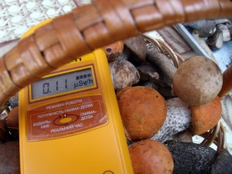

Центр гигиены предупреждает, что вся дикорастущая продукция (грибы, ягоды, лекарственные травы и др.), а также мясо диких животных и рыба местного улова, приобретенные вне рыночных образований у случайных продавцов, без радиационного контроля могут быть опасны.

При покупке на рынках дикорастущей продукции, а также мяса диких животных и рыбы местного улова требуйте у продавцов талон ветеринарно-санитарной экспертизы, гарантирующий определение содержания радионуклидов в продукции.

Определение содержания радионуклидов в продукции можно провести в аккредитованных лабораториях ветеринарно-санитарной экспертизы и в лаборатории физических факторов государственного учреждения «Лоевский районный центр гигиены, эпидемиологии» по адресу: ул. Мелиораторов,4, г.п. Лоев, телефон (02347) 41351.